Evaluacija Stručnog skupa za koordinatore SEMEP-projekta –
Gospodarenje hranom u kontekstu održivoga razvoja

Skup je u potpunosti ostvario očekivanja sudionika, što pokazuje njihova evaluacija, a i prosječna opća ocjena skupa 3,98 (od mogućeg 4,00)
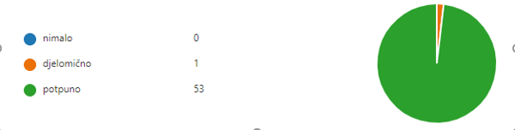

Predavanja svih predavača ocijenjena su kao izvrsna (između 81% i 94%) te vrlo uspješa ili uspješna.
Sudionici misle da djelomično ili potpuno mogu sve što su naučili na skupu primijeniti u radu s učenicima, što je i bio jedan od ciljeva skupa.
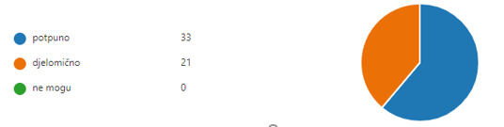
Kao posebnu vrijednost stručnoga skupa, sudionici su naveli:
- važnost i aktualnost teme i informacije koje možemo prenijeti dalje,
- sva predavanju su iznimno vrijedna i potiču na promišljanje i prenošenje znanja,
- pripremljeni predavači koji su nas potaknuli na nove ideje,
- dobivanje vrlo korisnih informacija o pravilnoj kupovini i korištenju namirnica,
- novi pogled i znanstvene spoznaje na hranu i prehranu; kukci u prehrani,
- raznolike teme i pristupi, komunikacija sudionika,
- izlaženje iz konvencionalnog načina razmišljanja,
- osvješćivanje na osobnoj razini s mogućnošću prenošenja zdravih navika u školi,
- primjenjivost u nastavi; stvorile su se brojne ideje za rad s učenicima bilo na redovnoj nastavi (npr. na satu razrednika) ili u izvannastavnim aktivnostima,
- sjajne ideje za provođenje MPT u redovnoj nastavi,
- organizaciju skupa ,
- zajedništvo i druženje s kolegama, barem i virtualno.

SEMEP koordinatori dogovorili su se da umjesto Ljetne škole na Visu, koja se neće moći ostvariti ni ove godine održi još jedan on-line skup kako bi se prikazali projekti koje su učenici u nekoliko škola uspjeli napraviti.
Sudionici su predložili i nekoliko tema za sljedeće stručne skupove SEMEP-a.
Izvješće sastavila Marina Ništ, viša savjetnica za Prirodu i Biologiju

